Pauluskerk

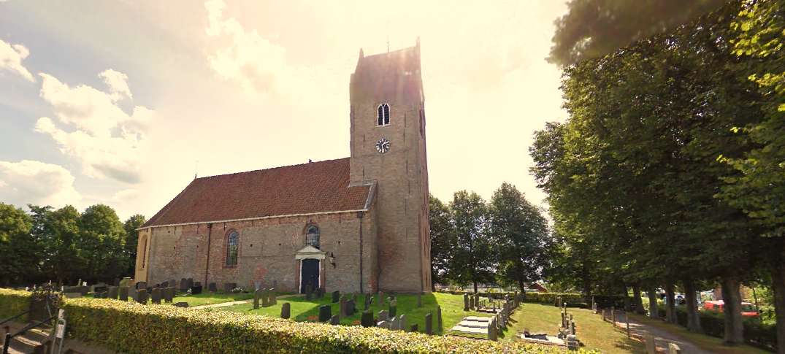Deze kerk is in de twaalfde eeuw geplaatst op een kunstmatige hoogte, die geen terp mag worden genoemd. De muren zijn oorspronkelijk opgemetseld uit kloostermoppen en deels uit tufsteen. In latere jaren zijn de muren beklampt met een kleinere baksteen. De vormgeving van het kerkgebouw, dat oorspronkelijk was gewijd aan de heilige Paulus, is zuiver Romaans.

Het interieur
Mede door haar fraaie en grotendeels nog authentieke interieur wordt de Pauluskerk één van de best bewaarde kerken van Friesland genoemd. Het interieur heeft nog een typische Friese protestantse opstelling. Aan de noordkant staan de gesloten zitbanken voor de mannen en aan de zuidkant de open vrouwenbanken. In het zeventiende eeuws interieur, domineert de preekstoel. Deze heeft prachtig snijwerk in de Vlaamse Renaissance stijl.

Voorts zijn er in de kerk die fraaie herenbanken te bewonderen, waaronder de Van Sminiabank, die is overwelfd en van houtsnijwerk met wapenschilden is voorzien. Het is een van de mooiste herenbanken van Friesland en behoorde toe aan de adellijke familie Van Sminia. Uit dezelfde tijd dateert de eveneens monumentale Eysingabank. De herenbanken komen beide uit het begin van de achttiende eeuw.

De muren zijn, zoals gebruikelijk, bepleisterd en gewit. Tegen de wanden zijn enkele fraaie rouwborden en een schildering op paneel bevestigd.

De vloer is bedekt met zeer oude grafzerken uit de periode dat nog in de kerk zelf werd begraven. In het midden van de kerk bevindt zich een dichtgemetselde grafkelder van de Van Sminia’s.

De kerktoren
De stoere en markante zadeldaktoren is vermoedelijk in het begin van de dertiende eeuw gebouwd. Wel zijn er sporen aangetroffen van twaalfde eeuws metselwerk, dat mogelijk afkomstig is van een eerdere inpandige toren. Bij de bouw van de toren, die grotendeels bestaat uit kloostermoppen, is ook tufsteen gebruikt. Eerst was de toren kleiner en slanker, maar in 1721 werd de toren ommanteld en kwamen de huidige vorm en hoogte tot stand. In de negentiende eeuw zijn er verschillende restauraties geweest. Ook in 1977 heeft de toren nog een flinke opknapbeurt gehad. Hierbij werd een vrij zeldzaam twaalfde eeuws grafkeldertje ontdekt. De kerktoren heeft vooral aan de oostzijde prachtig siermetselwerk. Vooral de topgevel trekt hier de aandacht.

De kerkklokken
In de toren hangen twee klokken. De kleinste heeft een doorsnede van een meter en weegt 570 kilogram. Deze klok werd in 1611 gegoten door Gregorius van Hall. De grootste klok heeft een omtrek van 125 centimeter en weegt maar liefst 1010 kilogram. Deze is in 1671 door de bekende klokkengieter Petrus Overney te Leeuwarden gegoten. In de tweede wereldoorlog zijn beide klokken in opdracht van de bezetter uit de toren gehaald en op transport gesteld. Gelukkig zijn ze niet in de smeltovens terecht gekomen en konden ze beide in 1946 worden teruggeplaatst.

Het orgel
De kerk kreeg al in 1646 een orgel, vervaardigd door Gijsbert Harmens Havinck uit Leeuwarden in samenwerking met schoolmeester Harmen Jans uit Wanswerd. In 1883 leverde de firma Bakker en Timmenga uit Leeuwarden voor 3000 gulden een nieuw twwe-klaviers orgel met aangehangen pedaal. het oude orgel werd verkocht aan de hervormde kerk van Nieuw-Loosdrecht. Het huidige orgel van Oudkerk is een aantal jaar geleden volledig gerestaureerd en heeft de status van Rijksmonument.

Kerkhof
Op het eeuwenoude kerkhof rondom de kerk bevinden zich een afgesloten begraafplaats en een grafheuvel van de familie Van Sminia. Verder zijn er veel andere interessante grafzerken te vinden.

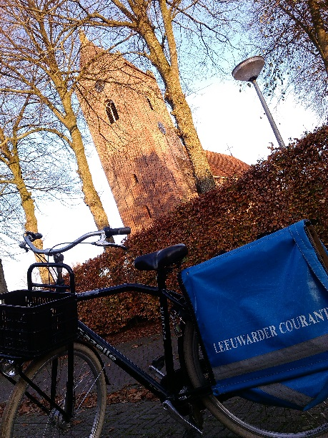
In kerk en toren worden regelmatig exposities gehouden met historische materiaal van Aldtsjerk en haar omgeving.

Eigen mening
Ik vind het een erg mooie kerk waar veel aan veranderd is in de loop der jaren. Aan de buitenkant kun je dat goed zien, maar de binnenkant is nog precies zo als vroeger. Dat maakt het een hele mooie kerk met een goed verhaal door de historie die erbij hoort. Het is ook mooi dat het midden in het dorp staat omdat je zo ook makkelijk vanaf hier een rondje door het dorp kan maken.

Jeen van den Berg plein.
Café Moarkswal
Café Moarkswal zit vast aan het Jeen van den Berg plein, bij het water en de brug. Het plein ligt ook aan de elfstedenroute. Het café en het plein liggen op ongeveer zeven kilometer van de finish in Leeuwarden en Oudkerk is hiermee het laatste dorp waar de tocht der tochten doorheen gaat.
Het Jeen van den Berg plein is vernoemd naar een bekende marathonschaatser die de Elfstedentocht heeft gewonnen in 1956, hij was de gene die met zijn hoofd tegen de onderkant van de ijzeren burg knalde in 1963. Sommige schaatsers bleven in het café zitten om verzorgd te worden of omdat ze het helemaal gehad hadden. Het café heeft een rijke schaats geschiedenis. Wat bij binnenkomst in het café vrijwel direct opvalt, zijn dan ook de ouderwetse plafonbalken. Op de balken staan de namen geschreven van de personen die in de winter als eerste over het ijs vanaf Leeuwarden bij het café arriveren. Een traditie die meer dan honderd jaar oud is.
Het oude café Moarkswal is in 1982 door brand verwoest, voor heen werden op de balken in deze beroemde ijsherberg de namen van de schaatsers geschreven maar helaas zijn deze verloren gegaan. In het nieuwe café, wat op dezelfde plek is gebouwd, zijn ze wel doorgegaan met de oude traditie, maar de oudste namen zijn dus verdwenen.
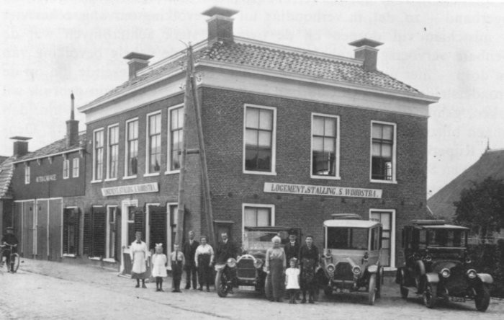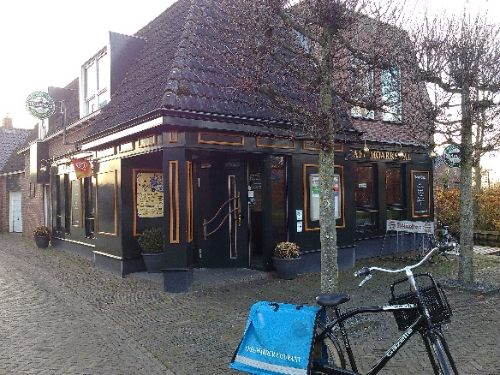

Het oude café dat afgebrand is was van de heer S. Woudstra, deze is niet geboren in Aldtsjerk maar in de gemeente Smallingerland in 1837. De heer Woudstra woonde eerst in de Trochreed. Dit is een boerderij is Roodkerk, wat naast Oudkerk ligt. Pas later is hij in café Moarkswal gaan wonen. In Aldtsjerk heeft bij met zijn vrouw Anna Margaretha Nieuwenhuis twee kinderen gekregen, Sietze (1886) en Maria(1887).

Bij het café hier was vroeger ook een benzinepomp, maar of de brand te maken heeft met de benzinepomp is niet duidelijk.

Het was een herberg, dus hier kon men vroeger slapen. Dit kan tegenwoordig niet meer, want nu wordt het alleen nog gebruikt als café.

Brêgebidler
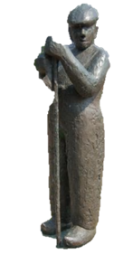
Op het plein staat een standbeeld wat de Brêgebidler wordt genoemd. Dit beeld hoort bij de ijzeren brug van Aldtsjerk en staat symbool voor de brugwachter die hier eerst altijd was. De brugwachter deed zijn werk met een hengel en daaraan vast een klompje. Hier deden de mensen dan geld in en in ruil daarvoor deed de brugwachter de ijzeren brug open.
Het beeld is gemaakt in 1985 door Karianne Krabbendam.
Het is gemaakt van brons en staat op een sokkel van natuursteen.
Het beeld is permanent aanwezig in Oudkerk, omdat het een belangrijk beeld is voor het dorp en symbool staat voor de brug.

Ook het dorpskrantje in Aldtsjerk heet de Brêgebidler en dit geeft aan hoe belangrijk het standbeeld is voor het dorp zelf.

Brug Aldtsjerk
De brug is een broeg uit begin twintigste eeuw. De brug in Oudkerk is bekend geworden omdat Jeen van de Berg hier zijn hoofd heeft gestoten tijdens de elfstedentocht van 1963. Vanaf die elfstedentocht zijn de bruggen ook geopend als er weer een tocht der tochten komt. Vroeger was de brug echt een ophaalbrug, maar tegenoordig is de brug zelfbediening.
Deze brug is rijksmonument omdat de ophaalbrug uit de jaren twintig van algemeen cultuurhistorisch belang is, vanwege de hoge mate van zeldzaamheid van dergelijke nog functionerende bruggen in de regio, vanwege de ruimtelijk-functionele relatie met de dorpse omgeving en vanwege de beeldbepalende betekenis voor het aanzien van het dorp Aldtsjerk.

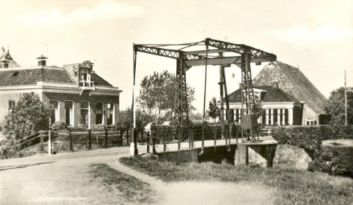
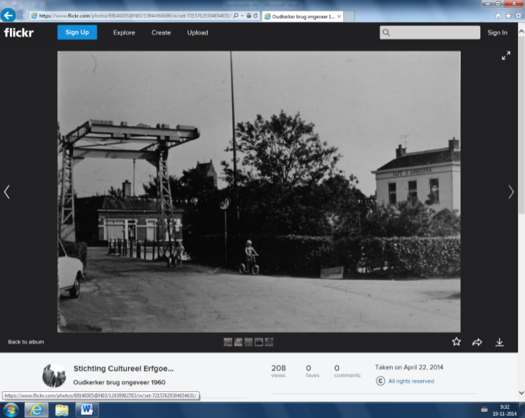

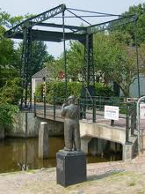

Eigen mening
Ik vind dit een heel belangrijk plein voor Aldtsjerk, omdat er veel geschiedenis is op een heel klein stukje. Zo heb je hier de hele geschiedenis van het café en tien meter verderop het hele verhaal van de brug en de brêgebidler. Omdat alles zo dicht bij elkaar is, is het makkelijk om op een plek veel te leren over het dorp.
Logboek kunstroute.

Week 42
Ik ben deze week begonnen met de kunstroute en heb alle bezienswaardigheden in mijn omgeving opgeschreven. Ook heb ik mij even verdiept in de culturele hoofdstad van 2018, Leeuwarden. Volgende week ga ik kiezen welke bezienswaardigheden ik doe in mijn kunstroute en alvast kijken in welke volgorde dit het beste kan.
Week 43
Ik heb deze week vier bezienswaardigheden gekozen die ik in mijn kunstroute ga gebruiken en daar verder uit ga werken. Ook heb ik vast een kaart gemaakt, waarop mijn route in kaart is gemaakt en ik even weet in welke volgorde ik alles moet doen. Ik ga volgende week mijn informatie zoeken voor de bezienswaardigheden die ik gekozen heb.
Week 44
Ik heb deze week informatie verzameld over mijn bezienswaardigheden. Deze heb ik netjes uitgetypt en in mijn eigen woorden vorm gegeven. Volgende week ga ik nog meer informatie zoeken en plaatjes zoeken die ik kan gebruiken in mijn verslag.
Week 45
Ik heb meer informatie gezocht over mijn bezienswaardigheden en heb foto’s gemaakt en plaatjes op internet opgezocht. Ik ga voor volgende week het interview plannen met Jan Hooghiemstra en ga me eerst verdiepen in zijn website.
Week 46
Ik heb het interview gehouden en heb dit uitgewerkt. Ik ben begonnen met de vormgeving van mijn werkstuk en heb alvast de lay-out verzorgd. Volgende week wil ik de puntjes op de i zetten en mijn werkstuk inleveren.
Week 47
Ik heb het affiche gemaakt voor mijn kunstroute en bij alles mijn eigen mening gegeven. Ik heb nog even wat boeken bekeken over Aldtsjerk voor extra informatie en leuke weetjes en feitjes. In deze week heb ik mijn kunstroute digitaal ingeleverd.

